INFORME DE CITAS DE GP CARGO

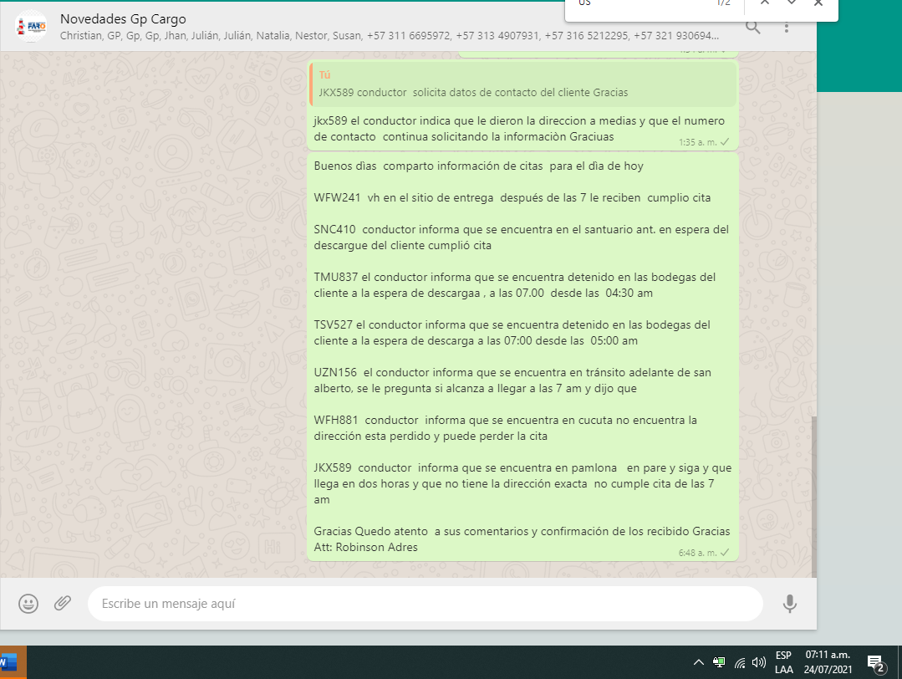

INNOVATECH

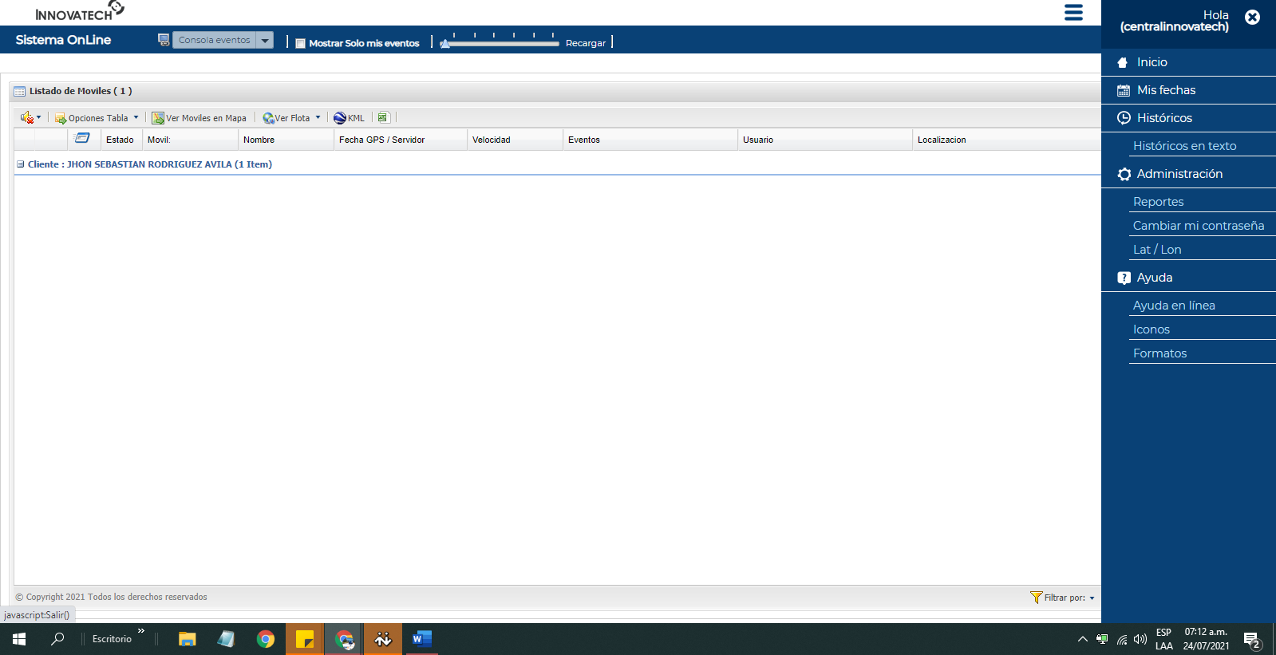

DETECTOR

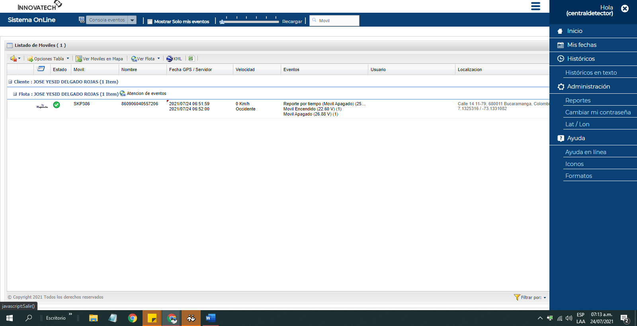

SIN ASIGNAR HASTA LAS 6

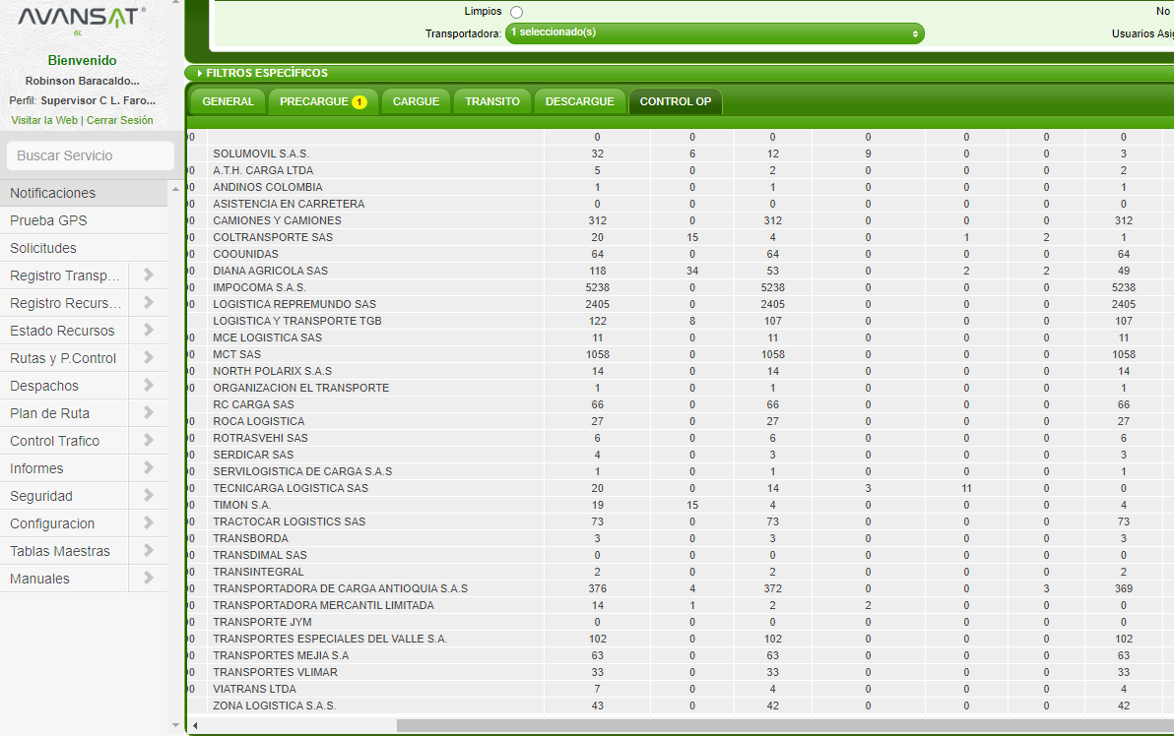

RUTAS SERDICAR NO DEJA ASIGNAR POR QUE STA SUSPENDIDA

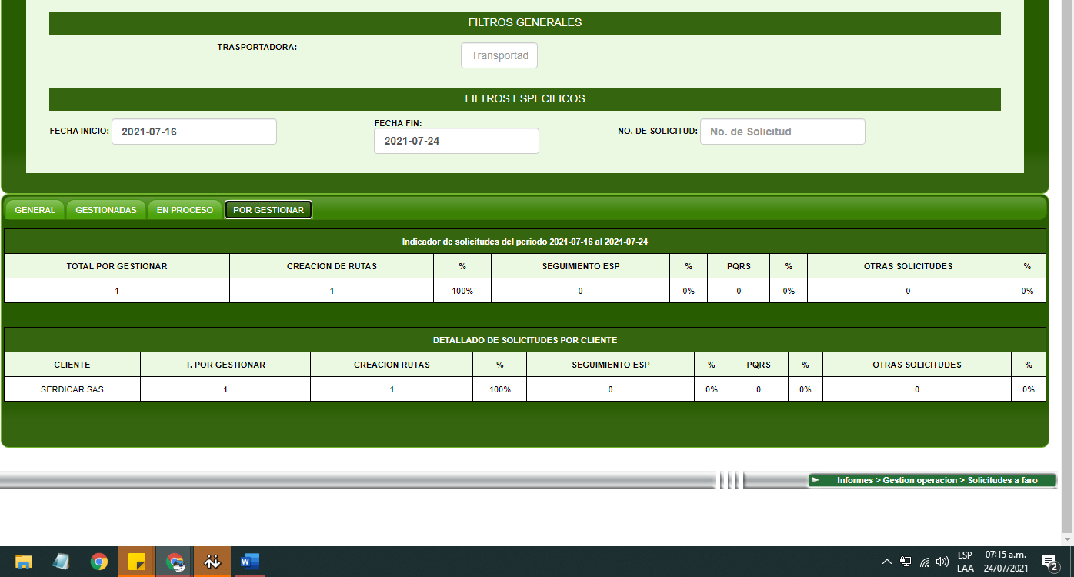

MEET ENTREGA DE TURNO

